MỘT SỐ CÂU HỎI THƯỜNG GẶP DÀNH CHO HỌC SINH

Câu 1: Nếu em quên tài khoản, mật khẩu?
Trả lời:
Trong trường hợp thí sinh quên tài khoản, mật khẩu truy cập trang học và thi trực tuyến, vui lòng liên hệ cán bộ phụ trách CNTT nhà trường hoặc GVCN lớp để được cấp lại mật khẩu mới.

Câu 2: Em không tìm thấy kỳ thi khảo sát môn Tiếng Anh cấp THCS đã đăng ký dự thi?
Trả lời:
Đăng nhập thành công, thí sinh chọn mục Kỳ thi chính thức để xem danh sách các kỳ thi khảo sát THCS.
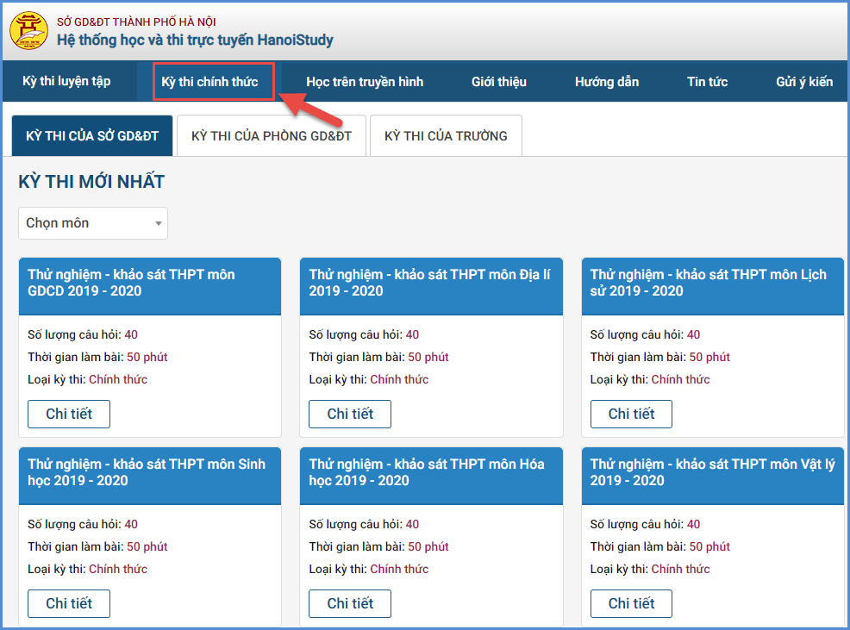

Câu 3: Em làm bài thi bằng điện thoại thông minh hoặc máy tính bảng, cần lưu ý những gì?
Trả lời:
Thí sinh được khuyến khích sử dụng máy tính để bàn hoặc máy tính xách tay để làm bài kiểm tra. Trong trường hợp thí sinh sử dụng thiết bị di động thông minh thì cần lưu ý như sau:
- Trong lúc làm bài thi không được tắt màn hình thiết bị di động. Nếu tắt màn hình, khi truy cập lại trang thi gặp sự cố, thí sinh thông báo GVCN lớp hoặc quản trị nhà trường để được hướng dẫn xử lý.
- Nếu thí sinh sử dụng mạng 3G, 4G, đường truyền không ổn định có thể dẫn đến sự cố trang thi. Trong trường hợp này, thí sinh thông báo GVCN lớp hoặc quản trị nhà trường để được hướng dẫn xử lý.
- Một số trình duyệt trên thiết bị di động thông minh không được hỗ trợ, thí sinh vui lòng sử dụng trình duyệt Chrome phiên bản mới nhất để tham gia thi khảo sát.
Câu 4: Lỗi đăng nhập hoặc thí sinh đăng nhập thành công, chọn kỳ thi kích chi tiết hệ thống báo đang nâng cấp?
Trả lời:
Trong trường hợp này, thí sinh reset moderm mạng, xóa dữ liệu trình duyệt web hoặc chuyển sang sử dụng mạng 3G, 4G rồi đăng nhập lại vào bài thi.

Câu 5: Khi đăng nhập hệ thống báo lỗi tài khoản đã đăng nhập trên thiết bị khác?
Trả lời:
Trong trường hợp này, thí sinh thông báo GVCN lớp hoặc quản trị nhà trường để được hướng dẫn cho thi lại.

Câu 6: Khi vào bài khảo sát, em đã kích hoạt mã ca thi, vào thi không thấy đề hoặc không hiển thị đồng hồ tính thời gian thi ?
Trả lời:
Trong trường hợp này, thí sinh kiểm tra lại đường truyền Internet để đảm bảo đường truyền ổn định. Sau đó, thí sinh tải lại trang làm bài thi khảo sát.

Câu 7: Khi em đang làm bài thì bị mất kết nối Internet?
Trả lời:
Trong trường hợp này, Hệ thống sẽ hiển thị thông báo mất internet và tự động kết nối lại khi có mạng. Trong thời gian mất mạng, thí sinh vẫn có thể làm bài bình thường.

Câu 8: Khi nộp bài, em bị mất kết nối Internet?
Trả lời:
Trong trường hợp này, hệ thống sẽ dành 1 khoảng thời gian 20s, nếu có mạng trong thời gian đó thì sẽ nộp bài thành công, nếu quá thời gian trên, trình duyệt sẽ tải bài làm của thí sinh dưới dạng ảnh về thiết bị. Thí sinh liên hệ Giáo viên chủ nhiệm hoặc quản trị nhà trường để được hướng dẫn xử lý.

Câu 9: Khi đang làm bài, máy tính hoặc thiết bị di động thông minh bị sập nguồn?
Trả lời:
Trong trường hợp này, thời gian làm bài của thí sinh vẫn chạy ngầm, thí sinh khởi động lại máy tính hoặc thiết bị di động thông minh và vào lại đúng kỳ khảo sát chất lượng để làm bài tiếp. Nếu sập nguồn quá thời gian thi hoặc thí sinh muốn đổi sang thiết bị khác, vui lòng liên hệ quản trị nhà trường hoặc Giáo viên chủ nhiệm để được hướng dẫn xử lý.

Câu 10: Em đã nộp bài thành công không có điểm hoặc hệ thống thông báo đang nâng cấp?
Trả lời:
Trong trường hợp này, thí sinh thông báo GVCN lớp hoặc quản trị nhà trường để được hướng dẫn cho thi lại.

Câu 11: Tại mục giám sát kỳ thi, học sinh chưa vào thi trên trang giám sát đã báo học sinh đang thi ?
Trả lời:
Trong trường hợp này, GVCN lớp hoặc quản trị nhà trường hướng dẫn cho thí sinh thi lại.

Câu 12: Tại mục giám sát kỳ thi, Học sinh vào thi nhưng trên giám sát báo vắng thi ?
Trả lời:
Trong trường hợp này, Thí sinh ghi lại thông tin đáp án ra giấy nháp, sau đó thông báo GVCN lớp hoặc quản trị nhà trường cho thi lại.

